嘉義縣 社團 國民 小 學
111學年度雙語國家政策－口說英語展能樂學計畫
國民中小學英語日活動成果報告表
活動名稱 | 英語單字極限闖關 |  | 辦理日期 | 111.12.10
辦理地點 | 社團國小 |  | 參加人數 | 20
成果摘要-活動內容介紹及特色說明  (列點說明) | 本學期英語日結合周日坤泰聖誕冒險活動，學生進行英語學習，活動中學生運用平日所學英語動詞展現平日學習成果，並結合英語單字闖關活動，進行英語學習成果檢定。
檢討或建議事項
照片說明（4-10張）
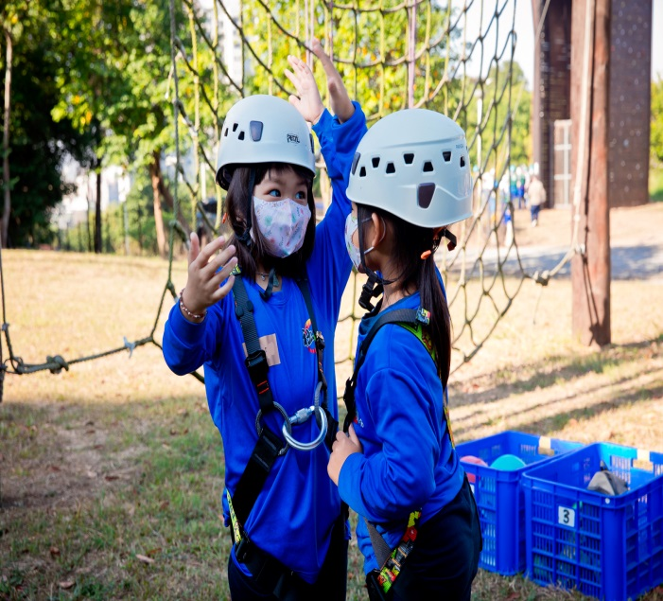 |  | 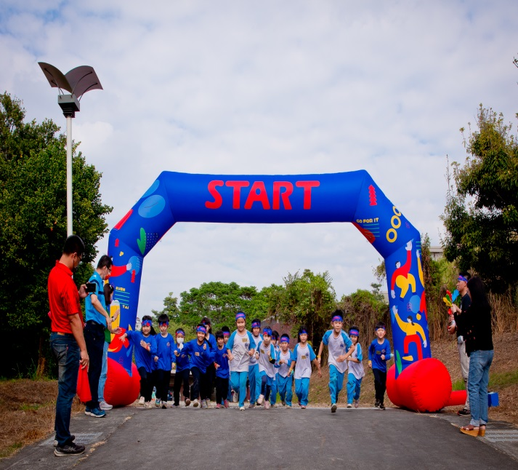
學生利用攀爬設施進行英語學習 |  | 學生越野競賽認識字母
 |  | 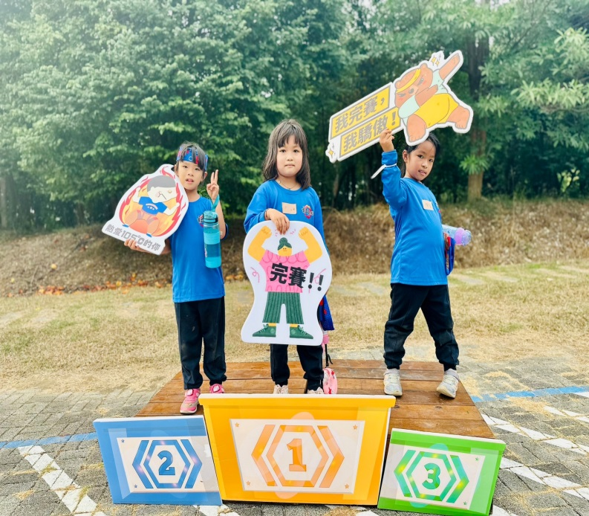
學生發表英語隊呼 |  | Who’s the champion?
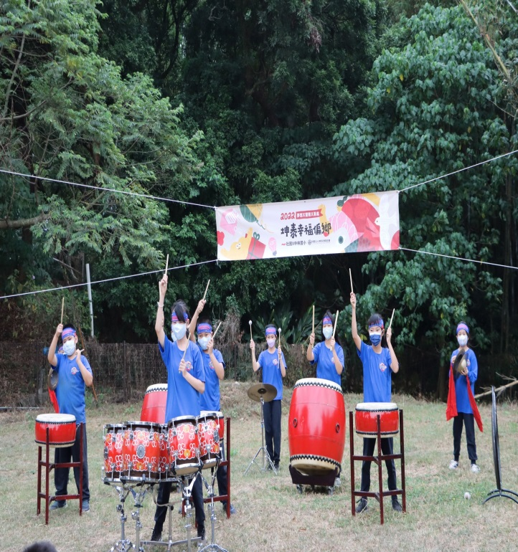 |  | 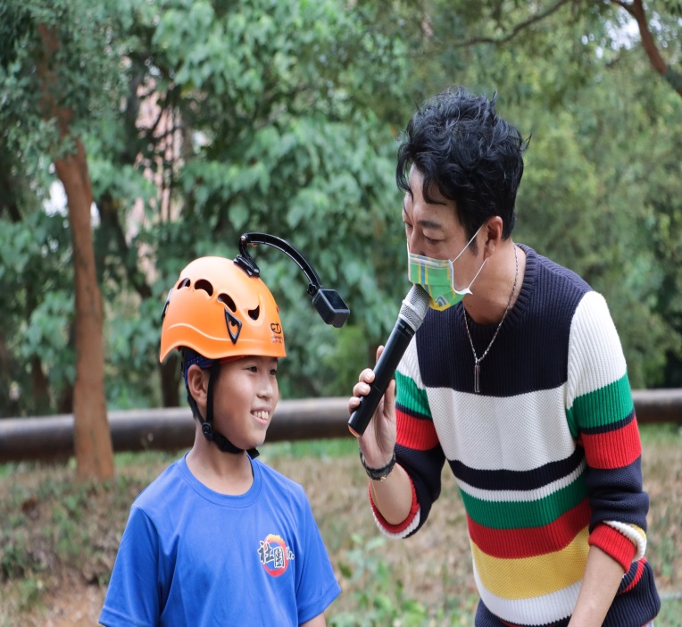
Let The Drummer Kick!! |  | 教師指導學生填寫英語單字
(表格不夠，請自行增列）

